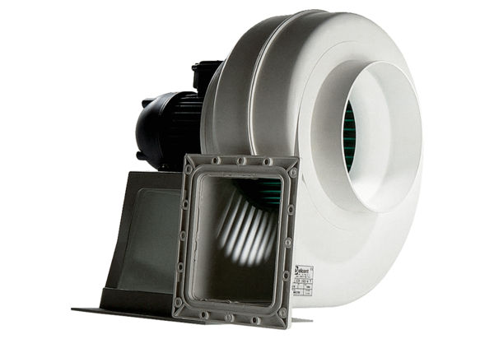Radiální ventilátor GRK 25/4 DObsah dodávky: 1 kusSortiment: C
Typové číslo: 0073.0308Výrobce: MAICO

